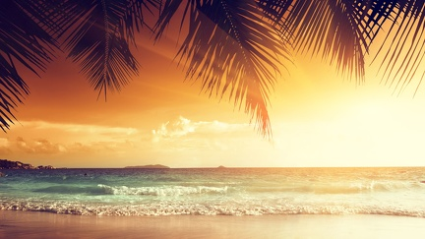

**Activités proposées :**

Fabrication de maracas.

Préparation de la kermesse.

Jeux extérieurs

Jeux d’eau

**Lundi 30 Août :**

Grande Kermesse toute la journée.

Pour clôturer ces belles vacances

des stands de jeux, de la musique, des structures gonflables…

t’attendent !!!

C’est parti pour passer une journée de folie.

Toute la semaine je ramène mon vélo et mon casque (que je peux laisser au centre), je prends un sac avec des masques, une casquette, de la crème solaire, une bouteille d’eau, un maillot de bain et une serviette.

**Programme d’Activités des Elémentaires sur**

**« Les Iles Paradisiaques »**

**Du 30 Août au 1er Septembre 2021**